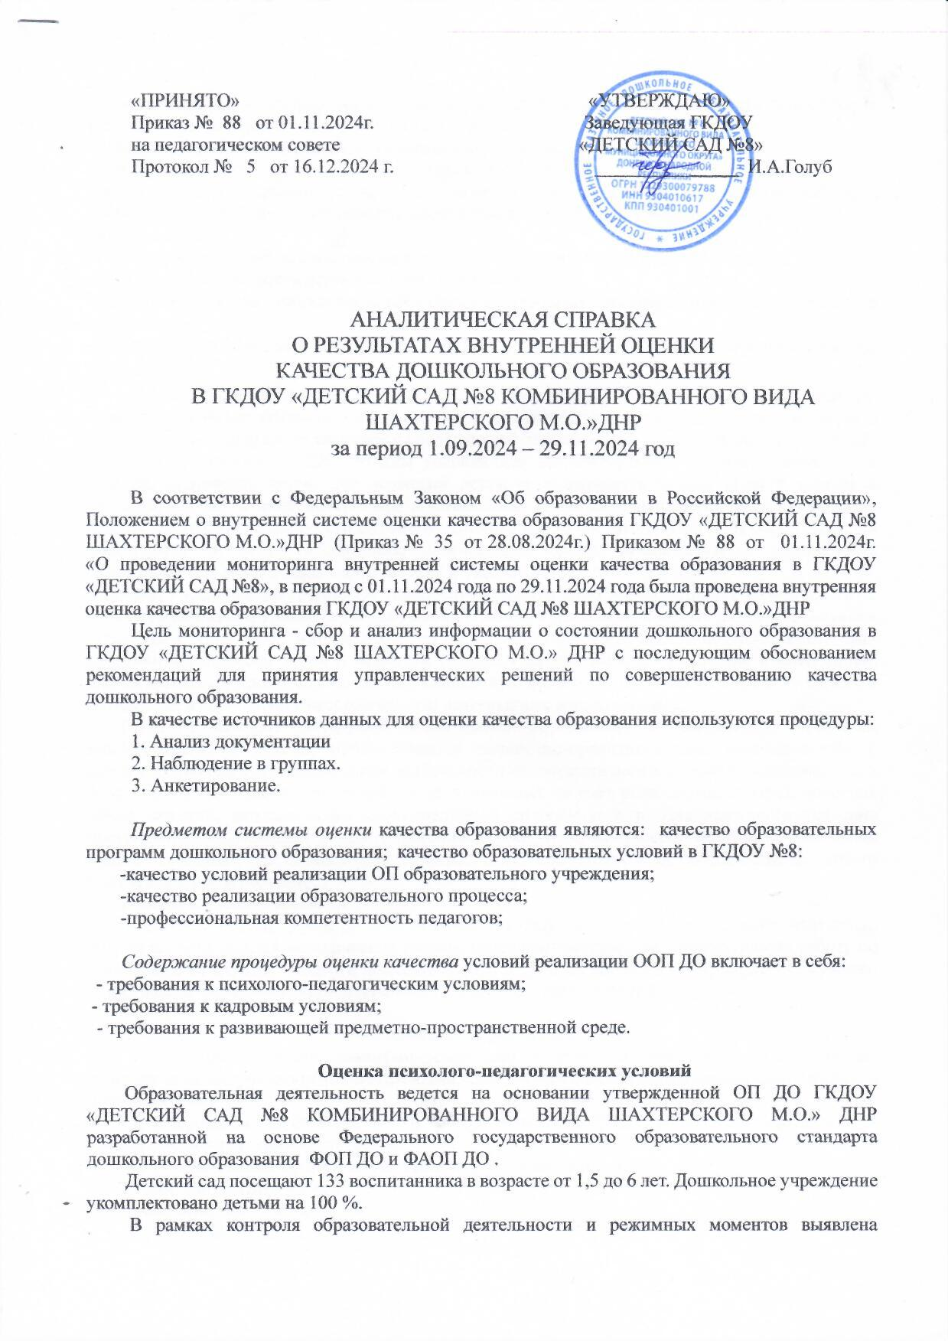

ъъ

доброжелательная атмосфера на группах среди педагогов и воспитанников, что способствует установлению доверительных отношений с детьми:

- общаются с детьми дружелюбно, уважительно, вежливо;

- поддерживают доброжелательные отношения между детьми;

- голос взрослого не доминирует над голосами детей, в группах наблюдается естественный шум; - взрослые не прибегают к негативным дисциплинарным методам, которые обижают, пугают или унижают детей;

-в индивидуальном общении с ребенком выбирают позицию «глаза на одном уровне»;

- учитывают потребность детей в поддержке взрослых;

- чутко реагируют на инициативу детей в общении, учитывают их возрастные и индивидуальные особенности;

- при коррекции поведения детей чаще пользуются поощрением, поддержкой, чем порицанием и запрещением.

Анализ просмотренной ООД выявил грамотное построение образовательного процесса: педагоги учитывают возрастные особенности детей, физическую, умственную, эмоциональную нагрузки, характер предшествующей и последующей деятельности, условия проведения занятий.

При организации РППС созданы условия для индивидуальных и коллективных игр и занятий, активности детей. Это позволяет детям организовывать разные игры и занятия в соответствии со своими интересами и замыслами, а также найти удобное, комфортное и безопасное место в зависимости от своего эмоционального состояния. При этом обеспечивается доступность ко всему содержанию развивающей среды, предоставляется возможность самостоятельно менять виды своих занятий и увлечений.

Развивающая среда групповых помещений своевременно видоизменяется (обновляется) с учетом темы недели, уровня развития умений и навыков детей и их половых различий. Педагоги стремятся к тому, чтобы материал каждой образовательной деятельности содержал новое, был доступен и интересен детям и при этом опирался на уже имеющиеся знания и опыт детей. Образовательный процесс включает как совместную организованную деятельность взрослого с детьми, так и свободную самостоятельную деятельность воспитанников.

Педагоги владеют методикой дошкольного образования и воспитания, приемами взаимодействия с детьми, прослеживается личностно-ориентированное взаимодействие с детьми. В процессе образовательной деятельности наблюдался положительный эмоциональный фон, партнерские взаимоотношения детей и взрослых за счет использования игры, внесения новых заданий, использования мультимедийной системы и т. п. Для успешного усвоения программного содержания педагоги систематически предусматривают не только сообщение нового материала, но и повторение, закрепление, самостоятельное использование детьми полученных представлений.

*Выводы и рекомендации:*

Кадровый состав, уровень педагогической культуры и профессионального мастерства педагогов, организация методической работы, позволяют осуществлять эффективную работу по реализации ФГОС ДО. Педагоги показали хороший уровень проведения мероприятий, качество и построение образовательной деятельности в соответствии с ОП ДО.

**Оценка кадровых условий**

ДОУ укомплектовано квалифицированными кадрами, в том числе руководящими, педагогическими, учебно-вспомогательными, административно-хозяйственными работниками в полном объеме.

Квалификация педагогических и учебно-вспомогательных работников соответствует квалификационным характеристикам.

Образовательный процесс осуществляли 24 педагогов из них:

– зам. зав по ВМР – 1 чел.

- воспитатели – 16 чел.

- учитель-логопед – 2 чел.

-учитель-дефектолог - 1чел.

- музыкальный руководитель- 1 чел.

- инструктора по физической культуре – 1 чел.

- педагог-психолог – 1 чел.

**Качественный состав педагогического коллектива**

**Уровень квалификации**

|  |  |  |  |
| --- | --- | --- | --- |
| всего педагогов | Высшая кв. категория | 1 кв. категория | без категории |
| 24 | 7 | 7 | 10 |

**Педагогический стаж**

|  |  |  |  |
| --- | --- | --- | --- |
| от 0 до 5 | от 5 до 10 | от 10 до 15 | от 15 и выше |
| 1 | 5 | 4 | 14 |

Одним из условий эффективности работы детского сада является непрерывное повышение педагогами своего профессионального уровня и педагогического мастерства. Воспитатели и специалисты регулярно повышают квалификацию на КПК. Курсы повышения квалификации в 2024г. прошли: 1 зам. зав, 1 муз. рук., 3 воспитателя, 2 педагога прошли профессиональную переподготовку.

**Оценка профессиональной компетентности педагогов**

Важным показателем компетентности педагога является его способность обобщать результаты своей профессиональной деятельности и транслировать свой опыт на разном уровне и в различных формах.

|  |  |  |  |
| --- | --- | --- | --- |
| Открытое занятие | Консультации семинары  Мастер-классы | Руководитель ГМС | Выступления на педагогических советах |
| 4 | 16 | 1 | 12 |

**Участие педагогов в конкурсах разного уровня**

|  |  |  |  |
| --- | --- | --- | --- |
| Уровень ДОУ | Муниципальный уровень | Региональный  уровень | Всероссийский уровень |
| 4 | 4 | 5 | 45 |

*Выводы и рекомендации:* педагогический коллектив учреждения работоспособный, профессиональный, творческий, готовый поделиться опытом, профессиональным мастерством с коллегами других дошкольных учреждений. Педагоги проходят аттестацию, курсовую подготовку и переподготовку, в соответствии с требованиями законодательства. Все это дает положительный результат в организации педагогической деятельности и улучшении качества образования и воспитания детей.

**Оценка предметно - пространственной развивающей среды**

Работа по созданию развивающей предметно-пространственной среды направлена на обеспечение реализации образовательного потенциала пространства и территории ДОУ, а также материалов, оборудования и инвентаря для развития детей дошкольного возраста в соответствии с особенностями каждого возрастного этапа, охраны и укрепления их здоровья, учёта особенностей и коррекции недостатков их развития.

*Перечень помещений для организации социально-бытовых условий для воспитанников:*

|  |  |
| --- | --- |
| Наименование помещений | Количество |
| Групповые помещения | *8* |
| Туалетные комнаты для воспитанников | *8* |
| Раздевалки | *8* |
| Музыкальный зал | *1* |
| Физкультурный зал | *1* |
| Кабинет учителя-логопеда | *4* |
| Кабинет учителя-дефектолога | *1* |
| Кабинет психологической разгрузки | *1* |
| Медицинский кабинет | *1* |

Организация материально-технического обеспечения детского сада осуществляется в соответствии с ФГОС ДО и обеспечивает соблюдение всех требований к созданию развивающей предметно-пространственной среды: содержательно-насыщенная, трансформируемая, полифункциональная, вариативная, доступная, безопасная. Предметно-пространственная развивающая среда частично укомплектована игровым, дидактическим оборудованием в соответствии с ФГОС ДО. Оборудование и предметы в группах и кабинетах ДОУ частично соответствуют перечню методических рекомендаций по организации РППС.

Групповые помещения организованы в соответствии с возрастом, полом детей. В каждой группе созданы и оснащены зоны различной активности и уединения для развития детской активности в различных видах деятельности по пяти образовательным областям.

В раздевалке каждой группы и в коридоре детского сада организуются выставки детских работ: поделки и рисунки.

*Выводы и рекомендации:*

Развивающая предметно-пространственная среда ДОУ, групповых помещений построена в соответствии с Федеральным государственным образовательным стандартом дошкольного образования и соответствует действующим санитарным нормам и правилам. Оборудование отвечает санитарно-эпидемиологическим правилам и нормативам, гигиеническим и эстетическим требованиям. Подбор оборудования осуществляется исходя из того, что при реализации ОП ДО основной формой работы с детьми и ведущей деятельностью для них является игра. Созданы условия для организации образовательного процесса, игровой деятельности, познавательной деятельности дошкольников. В групповых помещениях имеется разнообразная атрибутика, дидактический материал, наглядные пособия. Созданы условия для индивидуальных и коллективных игр и занятий, активности детей. Это позволяет детям организовывать разные игры и занятия в соответствии со своими интересами и замыслами, а также найти удобное, комфортное и безопасное место в зависимости от своего эмоционального состояния. Есть острая необходимость в оборудовании игровых площадок, пополнении материальной базы игровым оборудованием и дидактическими пособиями

**Оценка качества организации образовательного процесса**

В ГКДОУ №8 созданы условия для реализации образовательной программы дошкольного образования в соответствии с Федеральным государственным образовательным стандартом дошкольного образования (ФГОС ДО), ФОП ДО, ФАОП ДО Содержание образовательной программы определено совокупностью образовательных областей, которые обеспечивают разностороннее развитие детей с учетом их возрастных и индивидуальных особенностей по пяти основным направлениям: физическому, социально-коммуникативному, познавательному, речевому и художественно-эстетическому развитию.

Структура образовательного процесса ДОУ содержит такие компоненты:

- организованная образовательная деятельность;

- образовательная деятельность в режимных моментах;

- самостоятельная деятельность детей.

Оценка индивидуального развития детей проводится в рамках педагогической диагностики. Педагогическая диагностика проводится в ходе наблюдений за активностью детей в спонтанной и специально организованной деятельности. Инструментом педагогической диагностики являются карты наблюдений детского развития (мониторинг по Верещагиной Н.В.), позволяющий фиксировать индивидуальную динамику и перспективы развития каждого ребенка. Результаты наблюдения педагог получает в естественной среде (в игровых ситуациях, в ходе режимных моментов, в образовательной деятельности). Педагоги соотносят свои наблюдения и определяют уровень эффективности педагогических воздействий по образовательным областям в отношении каждого ребенка. Данные по группе детей систематизируют и отражают в таблицах. Разрабатываются рекомендации по совершенствованию образовательной деятельности в направлении ее индивидуализации, как с конкретными детьми, так и с группой детей.

Критерием оценки качества является отношение и взаимодействие взрослых с детьми, детей друг с другом, содействие и сотрудничество детей, используя следующие показатели: образовательный процесс, поддержка инициативы детей, игра, проектно- тематическая деятельность, исследовательская деятельность и экспериментирование, строительство и конструирование, самообслуживание, структурирование и индивидуализация образовательного процесса.

Важным показателем в динамике развития детей является показатель участия детей в конкурсах разного уровня.

**Участие воспитанников в конкурсах на разном уровне**

|  |  |  |  |
| --- | --- | --- | --- |
| Результат участия в конкурсах | Всероссийский уровень | Республиканский уровень | Муниципальный уровень |
| 2024г. | 2024г. | 2024г. |
| победитель | 42 | 2 | 5 |
| лауреат | 18 | 1 | 2 |
| участник | 19 | 1 | 5 |

**Взаимодействие с семьями воспитанников**

Ежегодно составляется социальный портрет семей воспитанников групп детского сада и выявляется необходимая информация для планирования и организации деятельности в ДОУ.

**Характеристика семей по составу**

|  |  |  |
| --- | --- | --- |
| № | категория | Кол-во семей |
| 1 | многодетные | 8 |
| 2 | дети погибших участников СВО | 1 |
| 3 | дети погибших работников МВД | - |
| 4 | пострадавшие в результате аварии ЧАЭС | - |
| 5 | дети сироты или ЛРО | 2 |
| 6 | малообеспеченные | 2 |
| 7 | вынужденные переселенцы | - |

Воспитательная работа строится с учетом индивидуальных особенностей детей, с использованием разнообразных форм и методов, в тесной взаимосвязи воспитателей, специалистов и родителей.

**Мероприятия по сохранению и укреплению здоровья воспитанников**

Задача укрепления здоровья детей является необходимым условием их всестороннего развития и обеспечения нормальной жизнедеятельности растущего организма. Охрана здоровья детей, его укрепление – предмет заботы всего коллектива ГКДОУ№8

В ГКДОУ№8 имеется медицинский кабинет, медицинское оборудование, предусмотренные регламентом оказания медицинских услуг. Имеется нормативно –правовая база: утверждены и реализуются локальные акты по сохранению и укреплению здоровья детей.

Медицинское обслуживание:

- осмотр детей медсестрой во время утреннего приема;

- антропометрические замеры;

- мониторинг заболеваемости;

- осмотр детей педиатром;

- ведутся и своевременно заполняются медицинские карты;

- организован контроль за санитарно – гигиеническим состоянием помещений, оборудования, территории в соответствии с СанПиНом.

Воспитателями осуществляется воспитание культурно – гигиенических навыков, на материале дидактических игр и занятий по валеологии с показом наглядного материала.

*Выводы и рекомендации:*

Физкультурно-оздоровительная работа в ДОУ осуществляется целенаправленно. Необходимо продолжать создавать наиболее благоприятную развивающую предметно- пространственную среду для занятий физической культурой, реализовывать план физкультурно-оздоровительной работы с детьми и просветительской работы по охране и укреплению здоровья детей с родителями (законными представителями).

**Выводы.**

Основной целью работы ГКДОУ№8 является достижение высокого качества образовательных услуг. Уровень квалификации педагогических работников учреждения позволяет качественно спланировать и организовать образовательный процесс и получить максимально возможные образовательные результаты. Кадровый состав, уровень педагогической культуры и профессионального мастерства педагогов, позволяют осуществлять работу по реализации ФГОС ДО, ФОП ДО, ФАОП ДО. В ГКДОУ созданы необходимые материально-технические условия, которые обеспечивают развитие образовательной инфраструктуры в соответствии с требованиями нормативной базы и образовательных программ дошкольного образования.

Созданная в ГКДОУ№8 развивающая предметно-пространственная среда организована с учетом интересов детей и отвечает их возрастным особенностям, направлена на формирование активности воспитанников. Необходимо продолжать работу по созданию условий для педагогической деятельности, повышения профессионального уровня педагогов, профессиональной и творческой самореализации их посредством расширения спектра применяемых технологий. Следует продолжать работу по укреплению взаимоотношений с семьями воспитанников с целью создания благоприятного социального партнёрства семьи и детского сада, используя разные современные формы работы.